目录
一、网上竞价竞价函 2
二、竞价一览表 4
三、所供设备及安装质量的保证和售后服务承诺(包括维保) 5
四、法定代表人授权书（原件） 6
4-1法人身份证复印件 7
4-2被授权人身份证复印件 8
五、报价方应交的其它资料 9
5-1资格证明文件：统一社会信用代码营业执照副本复印件 9

一、网上竞价竞价函
致：福建省承诚招标代理有限公司
根据贵方关于 （福建农林大学后勤管理处安装调试创新楼音箱服务项目）、（FJCCZB2017-001WJ） 网上竞价项目及服务的采购文件，签字代表（邱程晖、业务经理）经正式授权并代表竞价方 （福州湖山新视听信息科技有限公司、福州市晋安区福马路168号大名城7号楼606室） 参与贵方组织的本此网上竞价活动，并提交以下文件正副本各一份。
（1）竞价一览表
（2）所供设备及安装质量的保证和售后服务承诺(包括维保)
（3）资格证明文件（统一社会信用代码营业执照副本复印件、法人授权委托书、报价承诺书）
（4）按竞价须知要求提供的全部文件
（5）以 转账 形式提交的竞价保证金，金额为 3000 元。
据此函，签字代表宣布同意如下：
1、竞价方将按竞价招标文件规定履行合同责任和义务。
2、竞价方已详细审查全部竞价文件，包括修改文件（如有的话）以及全部参考资料和相关附件。我们完全理解并同意放弃对这方面有不明及误解的权利。
3、保证依据竞价招标文件要求和我公司竞价书的承诺，及时与用户签订供货合同，按竞价书承诺的价格及时向福建省直单位提供高质量的产品和服务。
4、本项目竞价招标文件、竞价方的报价文件包括对售后服务的承诺对我方具有同等约束力。
5、获得竞价供货资格后若无法按约定条款履行义务或有拆、换设备及零件，贵方有权取消我方竞价供货资格，接受按政府采购有关法规对我方的处罚。
- 本竞价有效期自网上竞价报价文件递交截止时间起60个日历日。
7、如果在规定的竞价报价文件递交截止时间后，竞价方在竞价有效期内撤回竞价，其竞价保证金将被没收。
8、与本竞价有关的一切正式往来通讯请寄：
地址：福州市晋安区福马路168号大名城7号楼606室 邮编：350000
电话：0591-87481442 传真：0591-87481442
竞价代表姓名、职务：邱程晖、业务经理
手机：13400550357
竞价方全称（加盖公章）：福州湖山新视听信息科技有限公司
日期：2017年01月18 日

二、竞价一览表

竞价方全称（加盖公章）：福州湖山新视听信息科技有限公司
竞价项目编号：FJCCZB2017-001WJ
合同包 | 品目号 | 货物名称 | 配置和参数 | 数量 | 单价 | 小计 | 交货期
1 | 1 | 安装调试创新楼音箱 | 安装调试创新楼音箱：拆除原音箱、安装由用户提供的新音箱，备用机品牌型号为：比丽普 F-2102。音箱更换辅材由我司免费提供，更换辅材及要求：1.音箱线：2*100芯金银线；2.音箱吊架：按采购方要求配备；3.线槽：4分线槽，防火PVC材质；4.铺材：各类膨胀螺丝及卡钉；5.更换、安装音箱所发生的一切费用（含拆除旧设备的人工费，安装新设备的人工费，新旧设备搬运到指定地点的搬运费）均由我司承担。6. 我司加强管理人员和施工人员的安全教育，做到文明施工，杜绝高空抛物等不安全现象的发生。应采取切实有效的措施做好安全防范工作，确保不发生安全事故。若发生安全事故，责任由我司承担。7.工期要求：合同签订后5个日历日内完成。8.要求现场勘查,现场勘查联系人：施老师 联系电话：18065159770。9.售后服务：安装辅材两年免费保修及更换。 | 56套 | 630 | 35280 | 合同签订后5个日历日内完成。
总价：人民币叁萬伍仟贰佰捌拾元整（大写） ￥：35280.00（小写）

竞价代表签字：邱程晖 职务：业务经理
日期：2017年01月18日
三、所供设备及安装质量的保证和售后服务承诺(包括维保)
一、售后服务质保期：
福州湖山新视听信息科技有限公司提供安装辅材两年免费保修及更换
二、设备安装及调试要求：
福州湖山新视听信息科技有限公司负责将原包装设备运至用户所在处并提供设备的免费安装，在设备安装前应派人员进行实地勘察，设计安装调试方案，确保有关线路设计合理、运行可靠、维护方便。
福州湖山新视听信息科技有限公司负责组织专业技术人员进行设备安装调试，向用户提供必须的基本备，保证各项安装工作顺利进行，向用户提供安装和维修所需特殊专用的工具、备件及清单和中文说明书，其费用包括在报价内。
三、售后服务机构
售后服务机构名称 |  |  | 福州湖山新视听信息科技有限公司技术部
具体地址 |  |  | 福建省福州市晋安区福马路168号大名城7号楼606室
售后服务人员情况
姓名 | 性别 | 身份证号 |  | 职称 | 工作年限 | 主要专长 |  | 联系方式
吴旭 | 男 | 511027197610190052 |  | 经理 | 15年 | 音响设备调试 |  | 18650088866
邱程晖 | 男 | 350481198411053534 |  | 经理 | 10年 | 设备安装调试 |  | 13400550357
维修设备及配件情况
设备或配件名称 |  |  | 数量 | 规格 |  |  | 使用年限 |  | 备注
电烙铁 |  |  | 3套 | 国标 |  |  | 2年
电流表 |  |  | 2套 | 国标 |  |  | 3年
音响维修专用套件 |  |  | 3套 | 国标 |  |  | 1年

竞价方全称：（加盖公章）福州湖山新视听信息科技有限公司
竞价方代表签名：_邱程晖_
日期：2017年01月18日
四、法定代表人授权书（原件）

_福州湖山新视听信息科技有限公司（竞价方全称）法人代表 吴旭 授权__邱程晖_（竞价方代表姓名）为竞价方代表，参加贵方组织的__福建农林大学后勤管理处安装调试创新楼音箱服务_项目（竞价文件编号FJCCZB2017-001WJ）竞价采购活动，全权代表我方处理与本批竞价采购活动有关的一切事宜。

法定代表人签字： 吴旭
被授权人签字：邱程晖
被授权人职务： 业务经理
竞价方全称（加盖公章）：福州湖山新视听信息科技有限公司
日期：2017年01月18 日

4-1法人身份证复印件

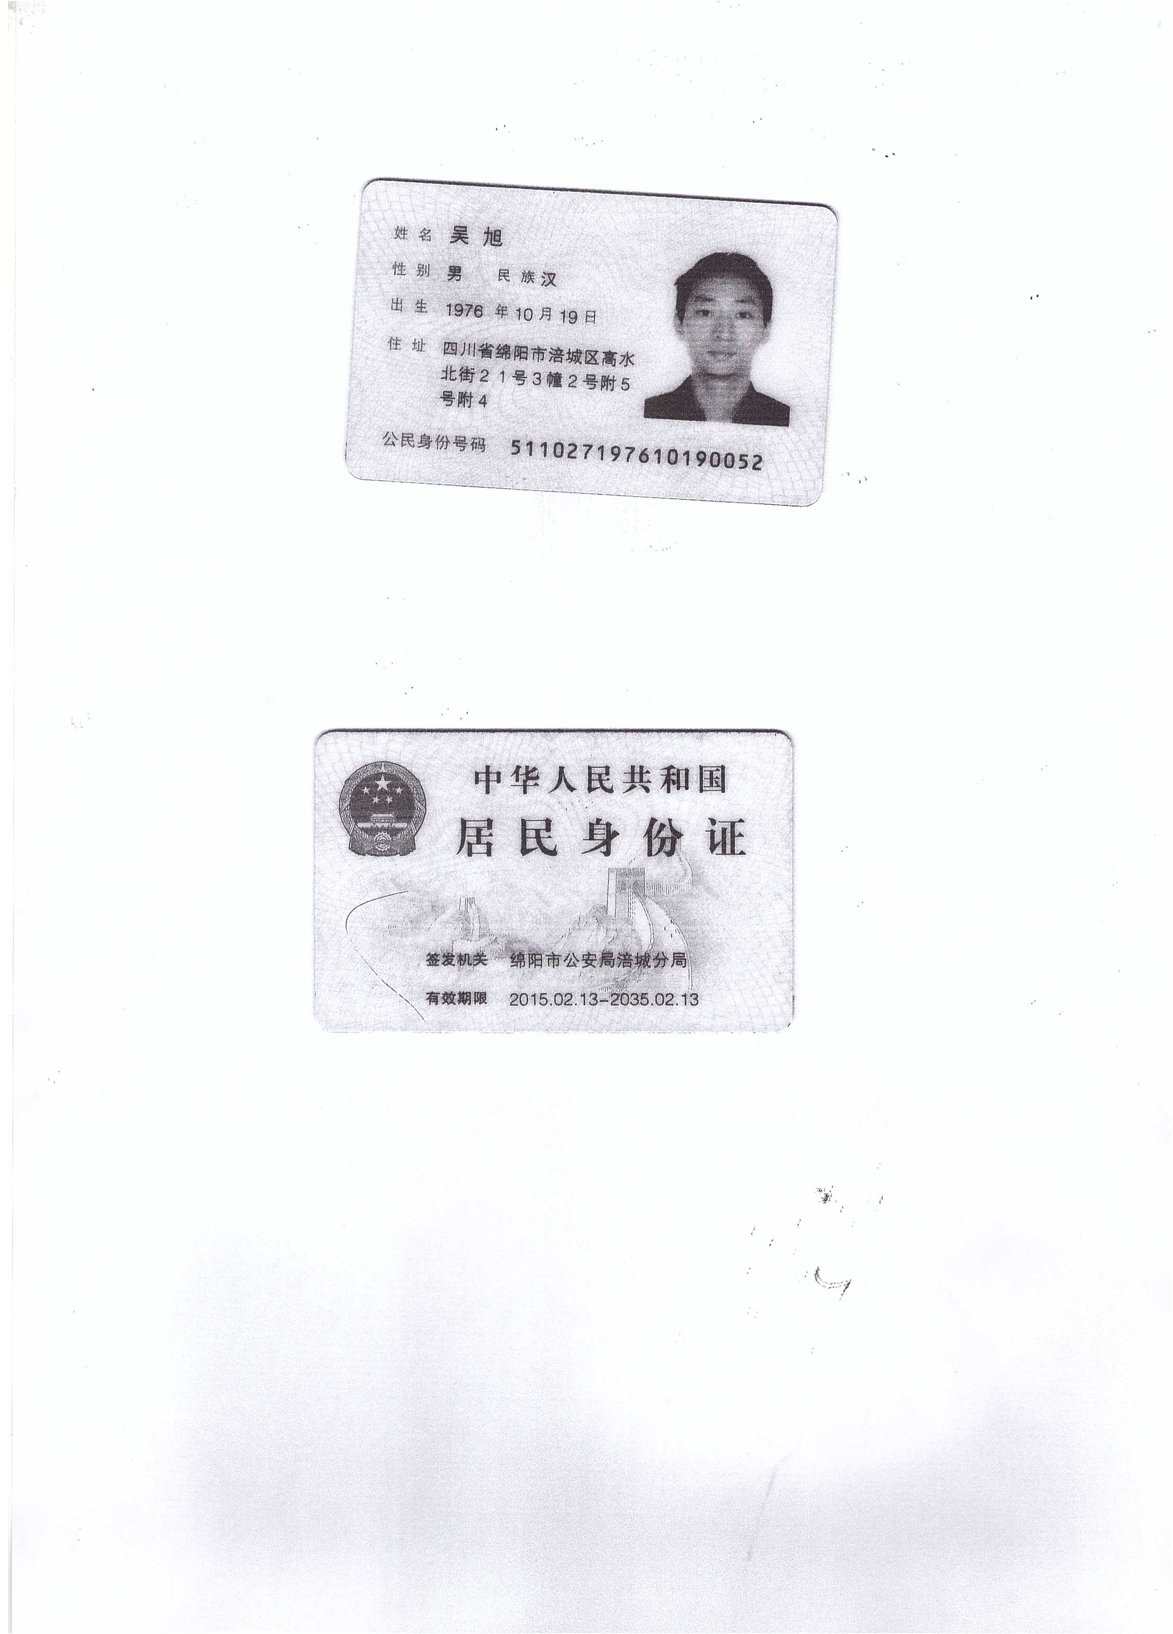
与原件一致

4-2被授权人身份证复印件
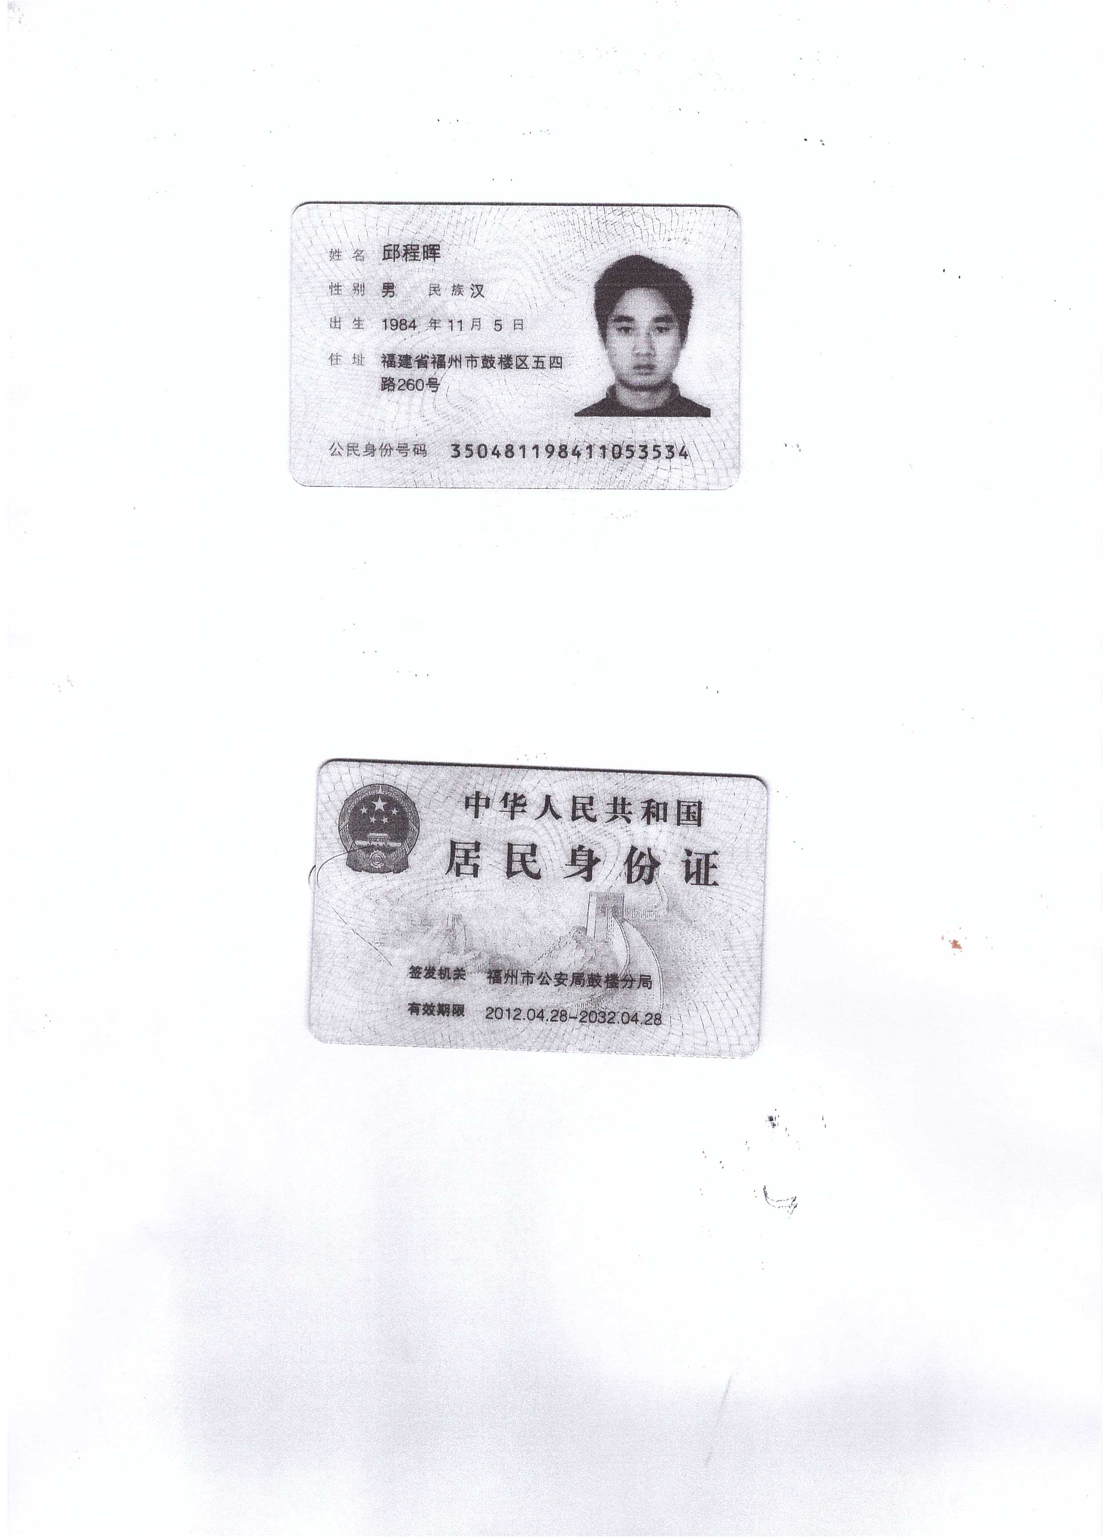

与原件一致

五、报价方应交的其它资料

5-1资格证明文件：统一社会信用代码营业执照副本复印件
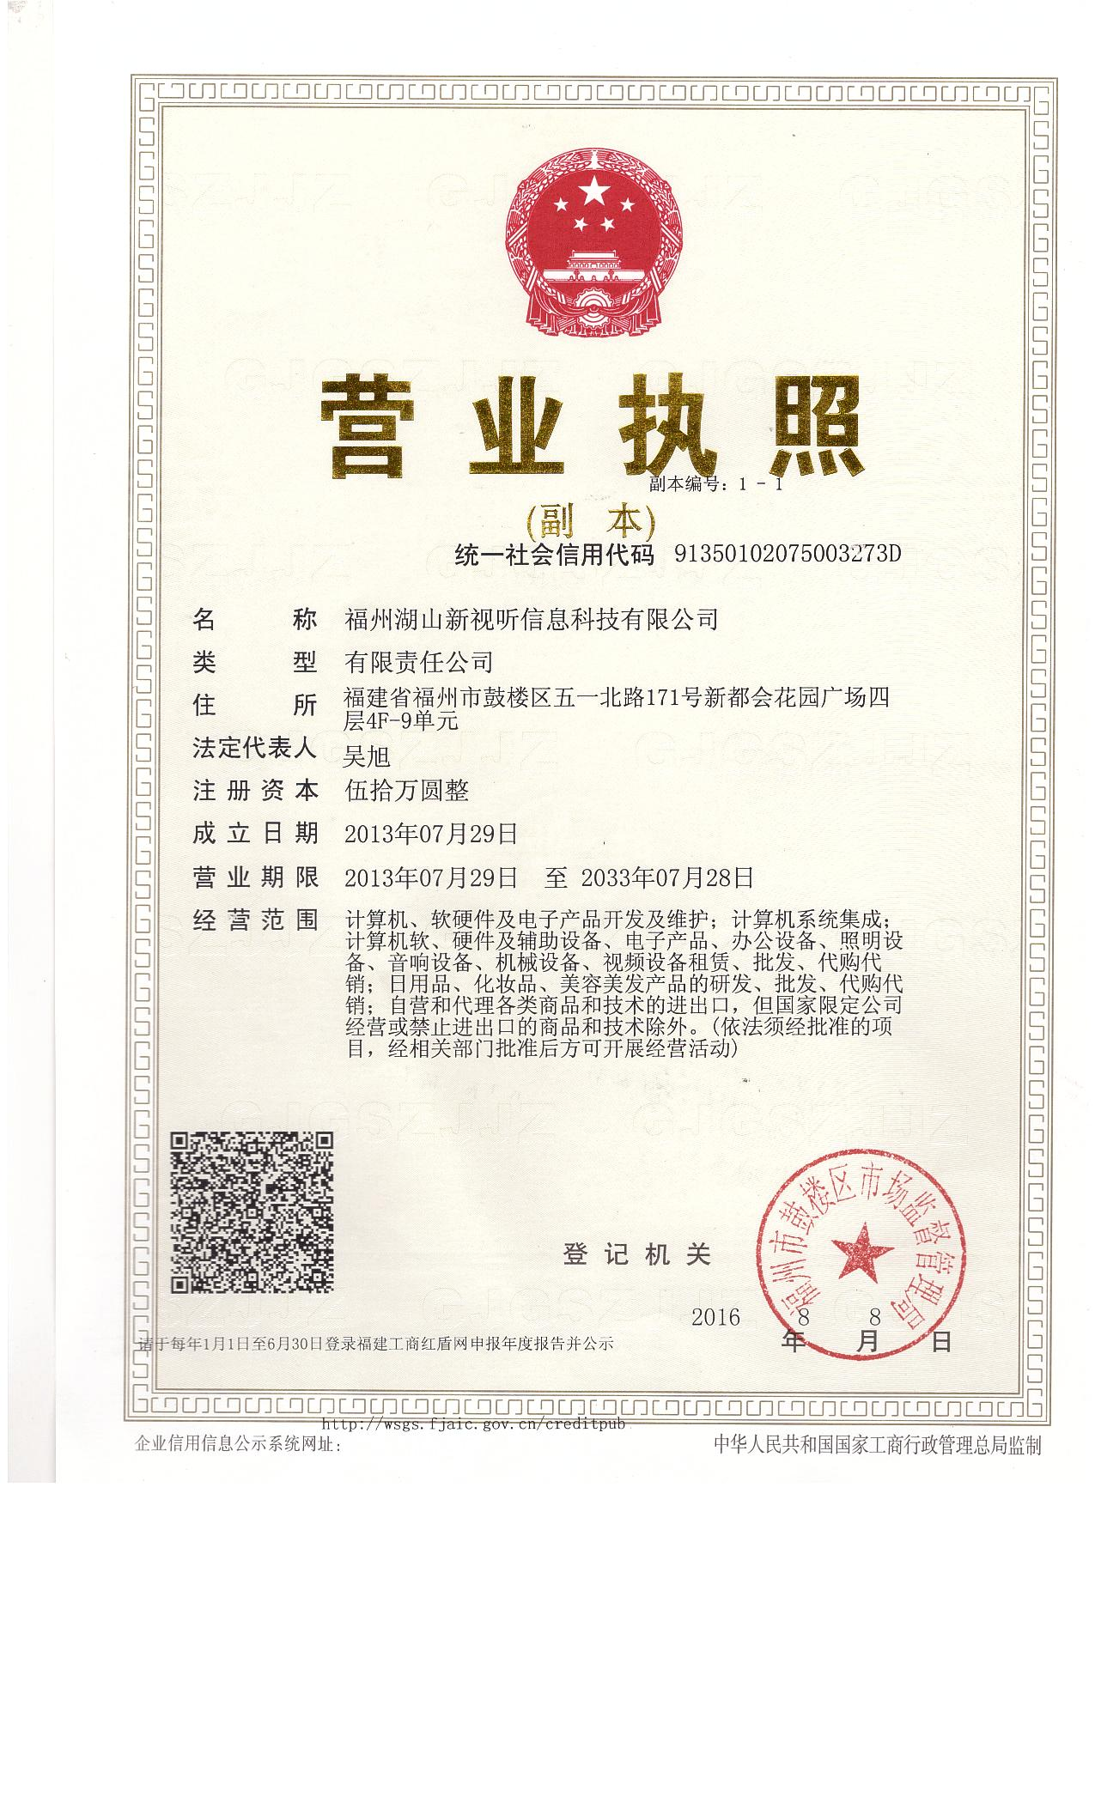

与原件一致

